
2025-09-29

Arboga IWC IIW-president: Kay Morland
Distrikt 234 ”Step up & lead by example”
”
Inner Wheel Sverige Orgnr: 06802462-1495

Klubbpresident Rigmor Jersby
Snarhemsvägen 2, 732 49 Arboga, 070-5102485, r.jersby@hotmail.com
Klubbsekreterare Mariann Mårtensson
Johannisberg 217, 732 94 Arboga, 0768-639694, mariann.martensson@gmail.com
Klubbmästare Eva Ansanius
Östra Hamngatan 26, 732 30 Arboga, 070-749 40 34, etansanius@hotmail.com
Vice klubbmästare Gunilla Sigge
Storgatan 8 E, 732 46 Arboga, 070-377 35 28,gunilla.sigge@gmail.com

Månadsbrev 4 2025-2026

Inbjudan till månadsmöte.

Plats: Bibliotekets hörsal
Tid: Tisdag den 14:e oktober 2025 klockan 17.00

Anmälan: senast söndag den 12:e oktober kl. 18.00 till klubbvärdinnorna via SMS, mail eller telefon till Eva Ansanius mobil 070-749 40 34, etansanius@hotmail.com eller Gunilla Sigge mobil 070 377 35 28, gunilla.sigge@gmail.com. Anmälan är bindande. Måltiden, fish and chips, äter vi på Stadskällaren.
.

Program för kvällen:

Vi får besök av Bo Lindell, Sveriges kontaktman till Garissa i Kenya.

Insamlade medel går denna kväll till Garissa. Om du inte har möjlighet att delta under kvällens möte går det bra att sätta in ett bidrag på Bg 882-2132 eller swisha på nr 123 424 47 78. Tack!

Varmt välkomna till en trevlig kväll! Vill du ha skjuts så ring till någon av oss i styrelsen.

Höstens övriga månadsmöten äger rum tisdagarna den 12/11 och 9/12.

Referat från månadsmötet/årsmötet i september:

President Rigmor Jersby hälsade 18 klubbmedlemmar och 1 gäst välkomna till kvällens möte och tände vänskapens ljus.

Extra varmt välkomnande fick en ny medlem, Lotta Hanson. Hon mottog en IW-ros samt IW-märket.

Vår måltid bestod av kyckling och rostade grönsaker. Mycket gott!

Vår präst Eva Lindgren var inbjuden för att informera oss om kyrkans hjälpverksamhet till barn och ungdomar och deras familjer. Diakonin ger stöd och hjälp och vill få till en förändring i människors liv – hjälp till självhjälp. ACT = ”action by church together”, arbetar med internationellt utvecklingsarbete och rättvisefrågor. Deras arbete är långsiktigt mot fattigdom och förtryck, och vill snabbt vara på plats för att kunna hjälpa till. ACT finns i ett 40-tal länder och arbetar med olika projekt. ACT vill samverka och samarbeta med olika samfund i världen. Förr kallade vi det ”Lutherhjälpen” och ”Svenska kyrkans mission” Efter hennes information beslöt vi att i fortsättningen stödja Diakonin som ett lokalt projekt.

Årsmötesförhandlingarna leddes av Rigmor Jerby som valdes till ordförande.
Se bifogat protokoll.

Insamlingen gick denna gång til Garissa.

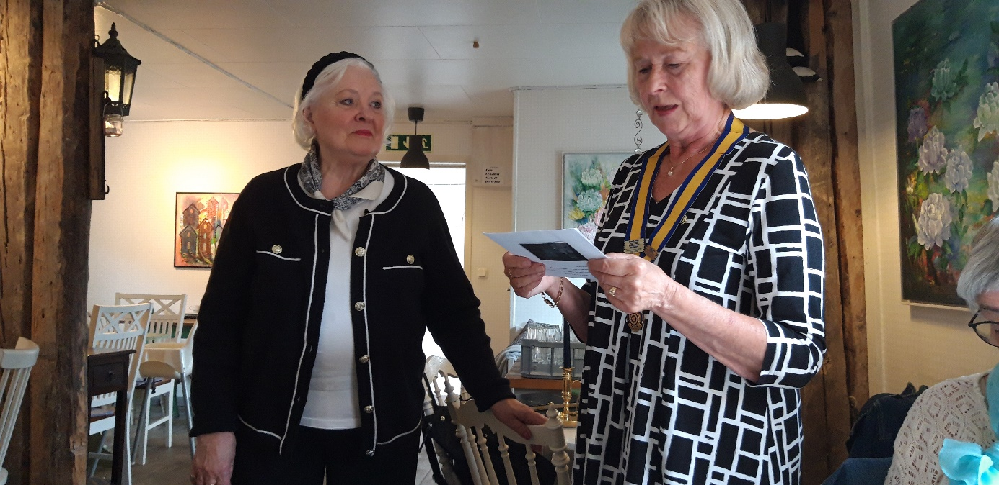
Vår nya IW-medlem, Lotta Hanson välkomnas av vår klubbpresident Rigmor Jersby
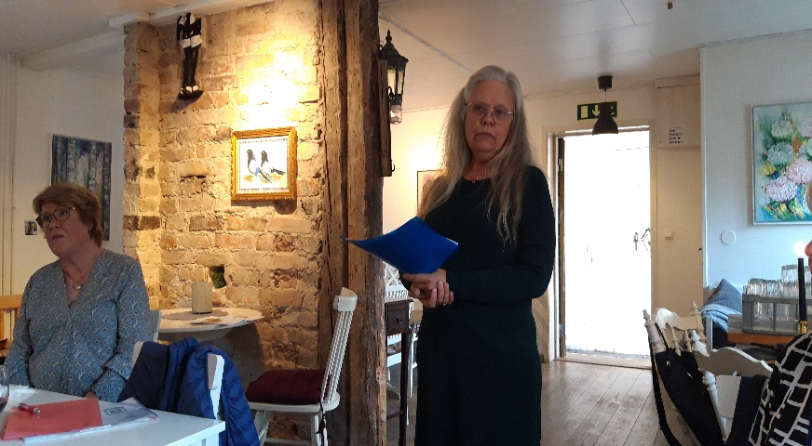
Eva Lindgren informerar om kyrkans hjälpverksamhet.

Mariann Mårtensson, klubbsekreterare

